附件6
平战转换标识牌清单
序号 | 功能房间 | 标识牌 | 安装说明
1 | 应急厕所 | 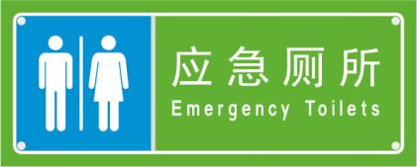 | 平时安装，应急厕所外墙面向人防区
2 | 应急供水 |  | 平时安装，应急供水外墙面向人防区
3 | 指挥组织区 |  | 平时安装，指挥组织区外墙面向人防区
4 | 医疗救护区 |  | 平时安装，医疗救护区外墙面向人防区
5 | 垃圾存放点 | 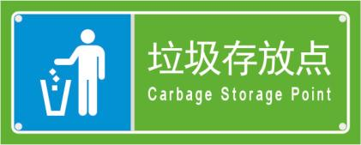 | 平时安装，垃圾存放点外墙面向人防区
6 | 防倒塌棚架 | 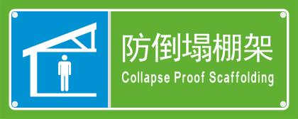 | 平时安装，在防倒塌出入口墙侧
7 | 临战封堵 |  | 平时安装，临战封堵外墙面向人防区
8 | 拆除墙体 |  | 平时安装，指向转换位置
9 | 抗爆隔墙 | 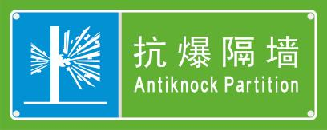 | 平时安装，指向转换位置
不满足条件的，可根据实际情况安装

